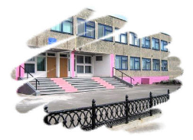

Черлак 2013г

Публичный отчёт стажёрской площадки
ИнКО «Школа как центр творчества и развития одарённости детей».
Муниципальное казённое образовательное учреждение
"Черлакская гимназия" Черлакского муниципального района Омской области.
Адрес: 646250, Омская обл, Черлакский р-н, Черлак рп, Лесная, 95А
Электронный ящик: cherlakmg@mail.ru
Сайт гимназии- http://gimnasy.cherlak.omskedu.ru
Тел- 83815321935
Директор: Надежда Александровна Добровольская.
Педагогический коллектив гимназии
- 24 педагога, 73% - высшая квалификационная категория
- 2 – имеют звание «Отличник просвещения»,
- 5 – имеют звание «Почетный работник образования»
- 8 – награждены Почетной грамотой Министерства образования РФ
Материально-техническое оснащение
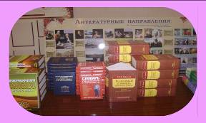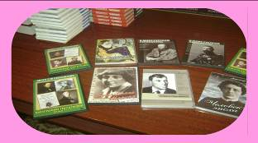
кабинет русского языка
пополнение фонда
школьной библиотеки
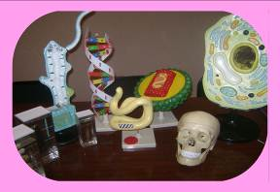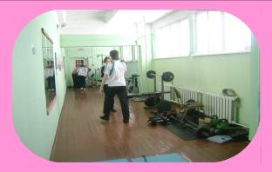
кабинет биологии
спортивное
оборудование

Основными целями деятельности стажерской площадки являлись:
- изучение инновационных моделей организации продуктивной деятельности учителей предметников, по формированию ключевых компетенций обучающихся, поддержки и раскрытию одарённых детей;
- развитие профессиональной компетентности учителей;
- разработка системы мониторинга учебных достижений обучающихся во внеклассной деятельности;
- проектирование на основе изученного инновационного опыта вариативных моделей педагогической деятельности, адаптированных к условиям конкретного образовательного учреждения и педагога;
- внедрение современных образовательных и информационных технологий в образовательный процесс, процесс обобщения и распространения опыта подготовки детей к олимпиадам и творческим конкурсам;
- анализ практической деятельности учителя через проведение «мастер-классов», «переговорных площадок» с другими участниками ИнКО, обобщение передового педагогического опыта учителей, работающих в гимназии и его распространение среди учительской общественности школ муниципалитета и школ участников ИнКО.
Реализация программы стажёрской площадки позволила повысить уровень профессиональной компетентности учителей в таких вопросах как:
− организация проектно-исследовательской деятельности при работе с одаренными детьми;
− совершенствование предметных умений (расширение теоретических знаний по темам курсов);
- решение практических и расчетных задач разного уровня сложности; выделение общих и специфических методов, алгоритмов, приемов выполнения олимпиадных заданий;
− применение современных образовательных и информационных технологий обучения для решения различных дидактических и методических задач при обучении одарённых детей в условиях перехода на ФГОС нового поколения.

В ходе проведения занятий на стажерской площадки реализовывались различные виды деятельности:
- презентация инновационной модели системы работы учителей истории, биологии, математики, русского языка и литературы, презентация моделей организации образовательного процесса;
- участие в практикумах, «круглых столах», «переговорных площадках» по анализу и оценке индивидуальной педагогической деятельности учителей;
- проведение итогового учебно-методического семинара по проблеме стажировки.

Основными формами организации стажёрской площадки являлась презентация педагогического опыта; посещение учебных занятий, уроков, внеклассных мероприятий; индивидуальных консультации; «круглые столы»; практические занятия; «мастер-классы»; творческие лаборатории.
Система работы МКОУ «Черлакская гимназия» по теме: Развитие интеллектуальной одаренности школьников.
Гимназия – многопрофильная школа для интеллектуально одарённых детей.
Основная миссия гимназии – развитие у обучающихся творческих способностей, раскрытие интеллектуального потенциала, поддержание устойчивого интереса к образовательным предметам, подготовка обучающихся к поступлению в ведущие вузы России, к дальнейшему успешному обучению в них.

В гимназии реализуется муниципальная программа: «Развитие интеллектуальной
одарённости в образовательном процессе»
Цель, которой: Создание системы выявления и психолого-педагогического сопровождения одарённых детей.

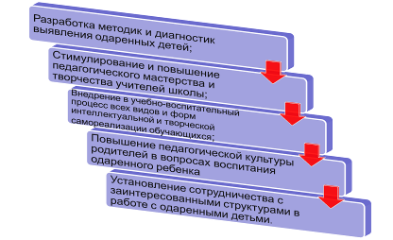

Принципы нашей работы:
- принцип индивидуализации обучения;
- принцип свободы выбора учащимся дополнительных образовательных услуг, помощи, наставничества;
- принцип максимального разнообразия предоставляемых возможностей;
- принцип возрастания роли внеурочной деятельности при снижении в определенном смысле и в определенной мере учебных требований;
- принцип особого внимания к проблеме межпредметных связей в индивидуальной работе с учащимися;
- принцип создания условий для совместной работы учащихся при минимальном участии учителя.
Диагностическая деятельность
- Тест Гилфорда
- Методика «Интеллектуальный портрет»
- Методика «Характеристика ученика»
- Методика родительского исследования
- «Карта одаренности»
- Методика оценки общей одаренности
Выявление области одаренности детей ведётся по 6 направлениям:
Учебная . Творческая. Личностная. Лидерская. Познавательная. Мотивационная

Организационно-педагогическая деятельность реализовывается через:

- Мастер-классы
- Творческие лаборатории
- Педагогический совет
- Методические дни
- Взаимопосещение уроков
- 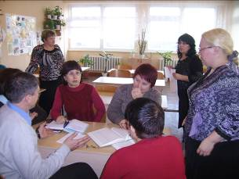

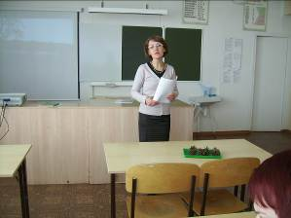

Научно-методическое сопровождение
- Тематические семинары
- Психолого-педагогические тренинги
- Подбор информационных источников
- Научно - методические советы
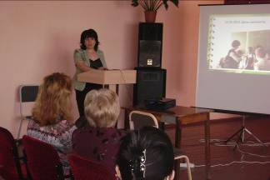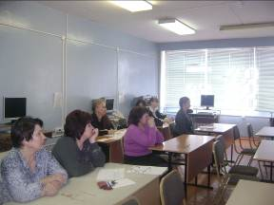

МКОУ «Черлакская гимназия»-участник ИнКО.
Деятельность гимназии как стажёрской площадка.
- Прошли семинары по теме «Требования к рабочим программам внеурочной деятельности школьников по направлениям ИнКО в условиях реализации ФГОС».
- -«Анализ результатов муниципального и регионального этапов всероссийской олимпиады школьников 2012г»;
- -« Проблемы подготовки детей к олимпиадам и конкурсам разного уровня»;
- - «Информационные технологии как средство повышения мотивации обучающихся при подготовки к олимпиадам и конкурсам»;
- -«Современные подходы, формы, методы, используемые для повышения познавательной активности обучающихся»
- Семинары «Создание персональных блогов учителей»
- Работа в группах и практические занятия по созданию персональных блогов учителей
- Мастер –классы и стендовая выставка работ учителей в рамках методического дня.
- и написанию программ внеурочной деятельности.
- Выступления педагогов гимназии (Каретникова Г.А.,Амерситова Н.А., Путинцева Г.В., Панькина Н.А, Скудина Н.Ф.) на РМО по вопросам подготовки обучающихся к олимпиадам различного уровня. -«Практикум по решению олимпиадных заданий разного уровня для учителей района» (участников семинара -68 человек ) .
- Творческая педагогическая мастерская. Самообразование как необходимое условие профессионального становления педагога-мастера.
- Консультации педагога- психолога Радюк Л.П. по вопросам выявления и раскрытия детской одарённости.
- Творческий отчёт деятельности гимназии по работе с одарёнными детьми перед родителями и педагогами района.(120 человек)Прошёл день открытых дверей на базе гимназии для школ- участников ИнКО г. Омска и Омской области, присутствовало _25_гостей. В рамках этого дня:

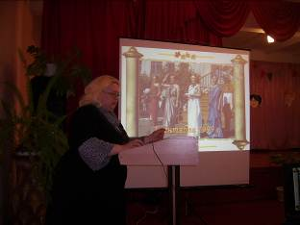
Торжественная встреча гостей.
Директор гимназии
Н.А. Добровольская, рассказала о гимназии, познакомила с деятельностью и кадровым составом .
Зам.директора по НМР Каретникова Г.А.
познакомила гостей с
деятельности гимназии по развитию
интеллектуальной одаренности школьников:
представила программу «Одаренные дети»;
итоги I школьного фестиваля «Интеллектуада»; презентовала интеллектуальный клуб обучающихся гимназии.

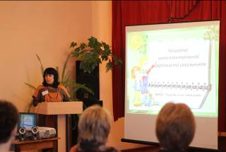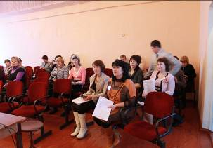

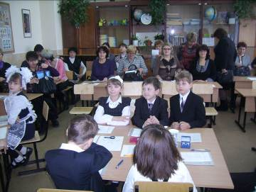
Открытое занятие по внеурочной деятельности
« В гостях у РАЗВИВАЙКИ»
2а класс, учитель:
Тунда Е.Н.

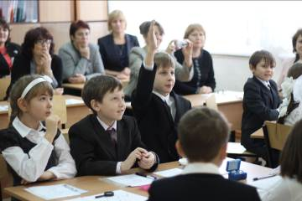

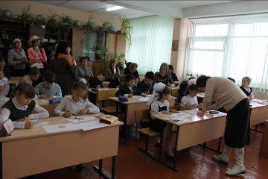
Работа творческой студий: «ИЗО», учитель:
Коновалова В.Г.

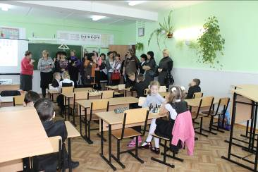
Работа творческой студий: «Хореография», педагог:
Шакина Т.Е.

Работа творческой студий: «Шахматы», педагог: Тимофеева Т.В.

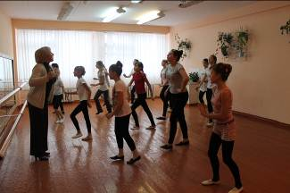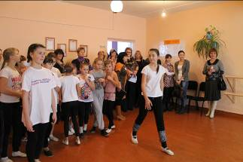
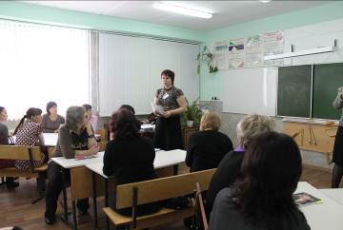
В рамках этого дня, для педагогов района и области, проведены два мастер –класса.
мастер-класс «Интерактивные формы работы с обучающимися на уроках русского языка» учитель: Леонова Н.Ю.

мастер-класс «Реализации программы по внеурочной деятельности
«Я – исследователь»
учитель Тунда Е.Н.

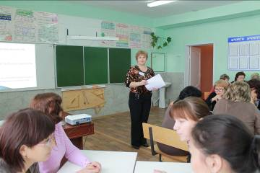

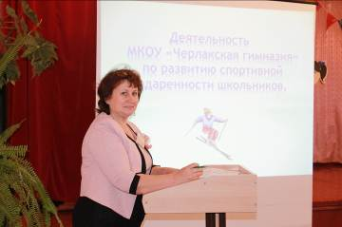

Презентация деятельности
гимназии по развитию
спортивной одаренности
школьников.
Заместитель директор по УВР-
Песоцкая В.Н.

Презентация спортивного клуба
«Олимпийские резервы»
учитель физической культуры -
Бардаенко В.В.

Визитная карточка отряда «Лидер», участника Областного фестиваля детских и молодёжных общественных организаций, победителя областного конкурса «Лидер ХХ1 века»

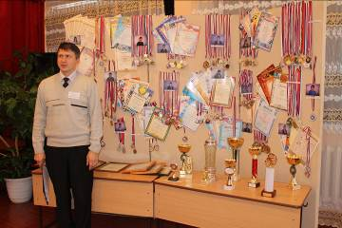

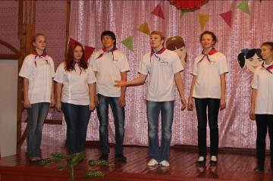

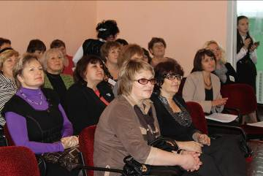
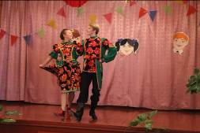
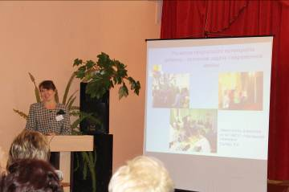
Презентация
деятельности
гимназии по развитию
творческой
одаренности
школьников.
Заместитель
директора по ВР –
Ецлова Л.А.

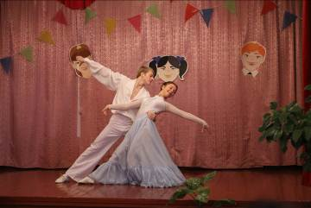
Выступление хореографического ансамбля «Радуга», победителя Областного этапа конкурса « Я росинка твоя, Россия».
Солодов Евгений,
Повх Ксения.

Учителя гимназии активно перенимали опыт участников ИнКО, участвовали в форумах, семинарах- тьюторов олимпиадного движения:
- Каретникова Г.А. - участие в работе областного форума педагогов-наставников победителей и призёров всероссийской олимпиады школьников- (Каретникова Г.А).
- Участие в областном Форуме «ИнКО как механизм создания устойчивой инновационной структуры региональной системы образования» (Ецлова Л.А., Путинцева Г.В., Тунда Е.Н., Новикова В.А. , Скудина Н.Ф.,Каретникова Г.А.).
- Семинар: «Тьюторское сопровождение одаренных детей в массовой школе». (Радюк Л.П.)
- Семинар тьюторов олимпиадного движения по теме: Анализ результатов муниципального и регионального этапа всероссийской олимпиады школьников.8 ч Добровольская Н.А, Бардаенко В.В., Каретникова Г.А.,Ецлова Л.А., Леонова Н.Ю., Амерситова Н.А.,Путинцева Г.В., Скудина Н.Ф.
- Составление олимпиадных заданий (школьного уровня) Амерситова Н.А,Бардаенко В.В, Панькина Н.А,Путинцева Г.В.,Леонова Н.Ю.
- Семинар: «Одаренный ребенок в образовательном пространстве современной школы». (Радюк Л.П.)
- Семинар –практикум«Формы организации
научно-исследовательской деятельности школьников» (Тунда Е.Н.)
- Участие в семинаре» «Развитие творческого потенциала гимназистов в условиях организации внеурочной деятельности»(Ецлова Л.А, Каретникова Г.А, Панькина Н.А, Леонова Н.Ю.)
Тьюторские семинары: «Подготовка к региональному этапу всероссийской олимпиады школьников 2011-2012 учебного года»

- Амерситова Нуржамал Абаевна
- Наумов Владимир Тимофеевич
- Бардаенко Вячеслав Викторович
- Сухоплюева Ирина Николаевна
«Анализ заданий регионального этапа Всероссийской олимпиады школьников 2011-2012 учебного года»
- Путинцева Галина Валентиновна
- Амерситова Нуржамал Абаевна
- Каретникова Галина Алексеевна
- Скудина Наталья Фёдоровна
- Добровольская Надежда Александровна
- Леонова Наталья Юрьевна
«Анализ заданий заключительного этапа Всероссийской олимпиады школьников 2011-2012 учебного года»
- Наумов Владимир Тимофеевич
- Балабанов Александр Юрьевич
- Амерситова Нуржамал Абаевна
- Путинцева Галина Валентиновна
- Скудина Наталья Фёдоровна
Опыт педагогов нашей школы обобщён на различных уровнях – телевидение, периодическая печать, газета «Черлакские вести», газета «Гимназист», на сайте гимназии. Выпущены десять брошюр с обобщением опыта учителей гимназии по работе с одарёнными детьми.

В гимназии постоянно осуществляется поддержка способной и талантливой молодёжи.
- - стипендии главы Черлакского района;
- - стипендии губернатора Омской области;
- -Президентский грант
- - стипендии за победу в конкурсе «Ученик года»
- -стипендия «Интеллектуалу года»
- Выделение путёвок в детские летние лагеря «Орлёнок» и «Океан».
- Участие в выпускных балах в г. Москва.
- В 2012 году был проведён 1 Школьный фестиваль «Интеллектуада». В рамках этого фестиваля прошли дни:
- День лингвиста.
- День точных наук.
- День психолога.
- День естественных наук.
- День здоровья и спорта.
- День малыша-интеллектуала.
- День поэзии.
- День историка.
- День изящных наук.
- Интеллектуальная игра 8-11 классы.
- Турнир СИЛЬНЕЙШИХ. Победитель, Яковина Максим уч-ся 9 класса, неоднократный призёр ВОШ (региональный уровень), получил школьный грант.
Всё уроки, перемены, были насыщены интеллектуальными мероприятиями, каждый день-праздник. Дети окунулись в мир наук, решали интересные и трудные задачи, видео прилагается .
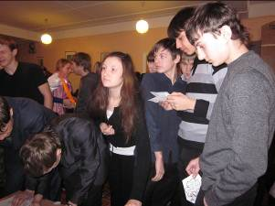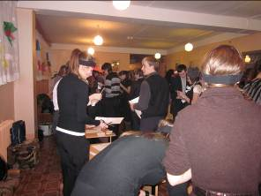
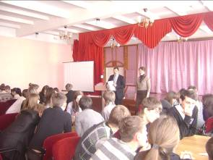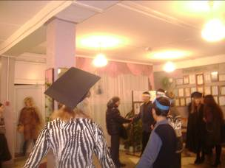
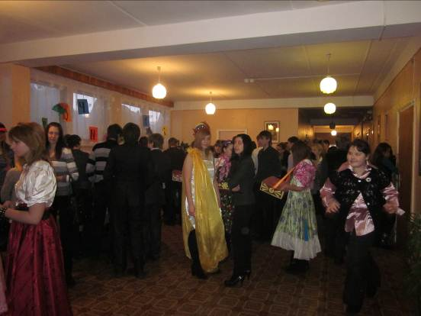
Математическая ярмарка
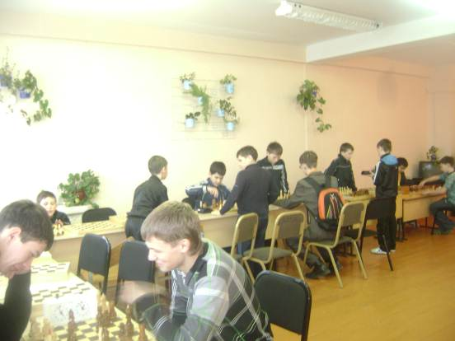

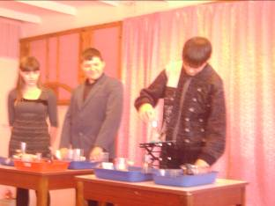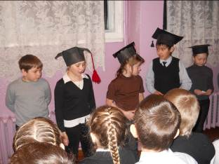
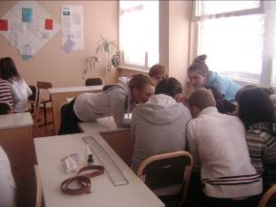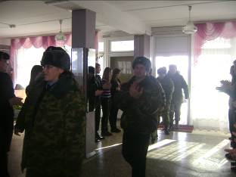

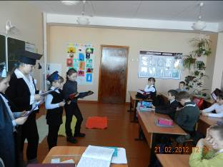
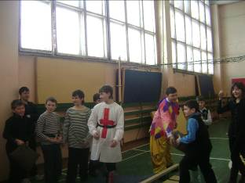

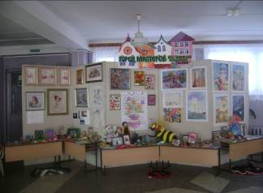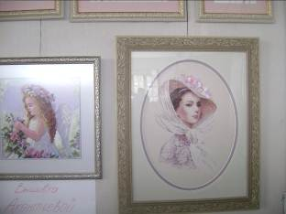

Интеллектуальный клуб обучающихся МКОУ «Черлакская гимназия»
Одной из форм работы с одарёнными детьми являются интеллектуальные игры. Они требуют большой эрудиции, быстрой реакции, умения логически мыслить, рассуждать, принимать быстрые решения, работать коллективно. Игры полны азарта и этим напоминают спортивные состязания, создают положительный эмоциональный настрой, формируют устойчивые мотивы и потребности в получении новых знаний, в самообразовании.
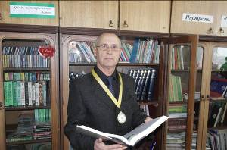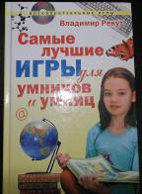
Руководит клубом интеллектуально подкованный, увлечённый играми педагог -Рекут Владимир Алексеевич, учитель истории, почётный работник общего образования, стаж 32 года.

Интеллектуальные игры в Черлакском районе проводятся с 2000 года.
Команды гимназии являются неоднократными победителями районных и зональных турниров, дважды входили в шестёрку лучших команд области.
Сменилось не одно поколение интеллектуальных команд, все дети успешно обучались и обучаются в ВУЗах России.
Весной 2012г в гимназии впервые был проведён интеллектуальный турнир старшеклассников (личное первенство)
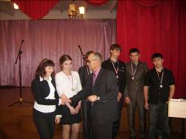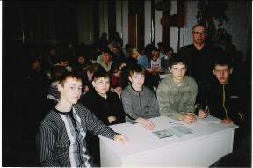
Вошли в шестёрку лучших команд области
Команда «КИМ» 11 кл
1 место в районном интеллектуальном турнире.
1 место в муниципальной интеллектуальной игре «Дорогой памяти»
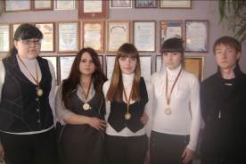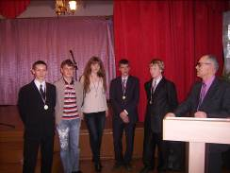

Анализ результатов Всероссийской олимпиады школьников на муниципальном уровне показал:

2010-2011 уч.год
Победителей и призёров-36
Победителей -15
Призёров-21
2011-2012 уч.год
Победителей и призёров-59
Победителей -23
Призёров-36

Призёры регионального этапа олимпиады 2010-2011

Предмет | Ф.И. | Класс | Учителя
История | Фатеев Роман | 11 | Амерситова Н.А.
Право | Фатеев Роман | 11 | Добровольская Н.А.
Экология | Свинарёва Ирина | 10 | Каретникова Г.А.
Экология | Пряхин Михаил | 9 | Каретникова Г.А.
Литература | Смолина Ольга | 10 | Панькина Н.А.

Призёры регионального этапа олимпиады 2011-2012

Предмет | Ф.И. | Класс | Учителя
История | Яковина Максим | 9 | Амерситова Н.А.
Право | Лашкина Елена | 11 | Добровольская Н.А.
Экология | Свинарёва Ирина | 11 | Каретникова Г.А.
Экология | Яковина Максим | 9 | Каретникова Г.А.

Другие олимпиады:
- Областная эколого-биологическая олимпиада (Каретникова Г.А- 4 участника, Казаков Е- 3 место.)
- Муниципальный этап областной олимпиады по православной культуре. 1 место. Яковина М., 2 место Хворова Т. (Амерситова Н.А.).
- Олимпиада «Авангард» участвовало: 15 человек, 1 человек-2 место, 2 человека -3 место. Скудина Н.Ф.
- Всероссийская олимпиада « Построй своё будущее» 11 человек. Диплом 2 степени- 4 человека; диплом 3 степени- 4 человека. Скудина Н.Ф.
- Дистанционная областная олимпиада по краеведению (Амерситова Н.А).
- Всероссийская дистанционная олимпиада по русскому языку. Минобр. (8 человек) . 3 место. Панькина Н.А.
- Олимпиада по основам наук начальная школа. 3 класс. Пантелеева Т.А.
- Олимпиада по английскому языку «Стань звездой» Сухоплюева И.Н.
- Олимпиада «Будущее за образованием» Сухоплюева И.Н.
- Региональная олимпиада младших школьников им Кукина. 2 человека (Скудина Н.Ф).
- Участие в олимпиаде Эйлера. Скудина Н.Ф.
- Олимпиада «Олимпус» 122 человека.(Панькина Н.А,Леонова Н.Ю, Путинцева Г.В, Сухоплюева И.Н, Амерситова Н.А., Скудина Н.Ф.)
- Олимпиада «Ломоносов». Путинцева Г.В.
- Региональна олимпиада по русскому языку «Уник-УМ» 1 А кл-2 уч-ся, 2 кл- 4 уч-ся. Тунда Е.Н.,Новикова В.А.
- Общероссийская предметная олимпиада по английскому языку. 14 человек. Сухоплюева И.Н.
- Олимпиада «Построй своё будущее» Балабанов А.Ю.
- Областная филологическая олимпиада им. Достоевского. Яковлева О- 9 кл- лауреат 7 место. Леонова Н.Ю.
- Интернет олимпиада «По страницам истории» Яковина М. учитель: Амерситова Н.А.

Отзывы коллег района и школ Омской области:
1.Интересно, познавательно, душевно, креативно! Спасибо! Дьякова Ольга Адамовна, учитель русского языка и литературы.
2.Спасибо за новую, полезную интересную информацию. Желаю Вам новых творческих идей и профессиональных достижений! Бекенова Сауле Токтамысовна, учитель информатики
3.Благодарим за доведённую информацию. Полезно, интересно. Желаем Вам и в дальнейшем добиваться лучших результатов, не останавливаться на достигнутом. (Одесское).
4. Вы многогранны! Талантливы! Успешны! Дальнейших успехов! Спасибо за труд! Приглашайте ещё, с удовольствием приедем к Вам!
5.Молодцы! Во всём – глубина, профессионализм, творчество! Одним словом- система и комплексный подход!!! И самое главное- всё( условия, деятельность педагогического коллектива) направлена на развитие личности ребёнка! А отсюда и результаты ваши, и ваших детей. Успехов вам, здоровья и всего доброго! Тамара Ивановна Фатеева.

Условия успешной работы с одарёнными детьми
1. Осознание важности этой работы каждым членом педколлектива и усиление в связи с этим внимания к проблеме формирования положительной мотивации к учению.

2. Создание и постоянное совершенствование гимназической методической системы и предметных подсистем работы с одаренными учащимися по подготовке к ВОШ.
3. Признание руководством и коллективом того, что реализация системы работы с одаренными учащимися является одним из приоритетных направлений в ее работе.
4. Включение в работу с одаренными учащимися в первую очередь учителей, обладающих определенными качествами:
– учитель для одаренного ребенка является личностью, реагирующей на вызов времени, умеющей воспринимать критику и не страдающей от стресса при работе с людьми более способными и знающими, чем он сам. Взаимодействие учителя с одаренным ребенком должно быть направлено на оптимальное развитие способностей, иметь характер помощи, поддержки, быть не директивным;
– учитель верит в собственную компетенцию и возможность решать возникающие проблемы. Он готов нести ответственность за последствия принимаемых им решений и одновременно ощущает себя человеком, заслуживающим доверия, уверен в своей человеческой привлекательности и состоятельности;
– учитель видит в ребёнке личность, способную самостоятельно решать свои проблемы, ценит и уважает в нём чувство собственного достоинства;
– учитель стремится к интеллектуальному самосовершенствованию, перенимает опыт и учиться у других, заниматься самообразованием и саморазвитием.

«В душе каждого ребенка есть невидимые струны.
Если тронуть их умелой рукой, они красиво зазвучат».
В.А.Сухомлинский

